**Задача 7.** Составить и решить задачу линейного программирования симплексметодом по следующим условиям:На предприятии для производства двух видов продукции используют четыре группы оборудования, в количествах указанных в следующей таблице:

|  |  |  |  |
| --- | --- | --- | --- |
| Группа производственного оборудования | Необходимое количество единиц оборудования на один комплект | | Количество оборудования в группе |
| Продукция 1 | Продукция 2 |
| А | 2 | 2 | 12 |
| В | 1 | 2 | 8 |
| С | 4 | 0 | 16 |
| Д | 0 | 4 | 12 |
| Чистый доход (в тыс. долл. на 1 шт.) | 2 | 3 |  |

Организовать производство изделии на предприятии так, чтобы оно получило максимальную прибыль.

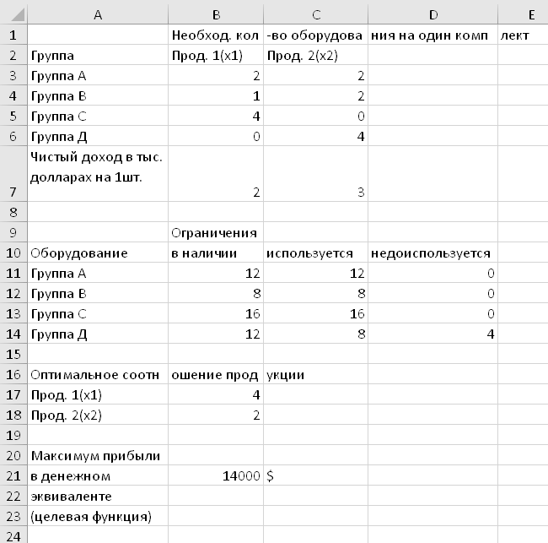

Результат поиска решения: Предприятие должно производить 4 продукции 1 и 2 продукции 2.

**Задача 7.** Требуется составить такой план перевозок, при котором весь груз вывозится из пунктов Ai в Bj в соответствии с потребностью и общая величина транспортных издержек будет минимальной.

|  |  |  |  |  |  |
| --- | --- | --- | --- | --- | --- |
|  | Потребители (Bj) | | | | |
| Поставщики (Ai) |  | 120 | 145 | 165 | 75 |
| 10 | 2 | 3 | 1 | 6 |
| 175 | 5 | 8 | 7 | 4 |
| 190 | 5 | 3 | 2 | 6 |

